调用send_email_auto.py程序可以完成自动发送邮件的功能。该程序需要首先引入几个依赖，在程序头部体现，程序用python3.7编写。

1.在程序中发送邮件的邮箱需要打开POP3/SMTP服务。得到一个验证码，用该验证码替代密码登陆邮箱进行发送邮件。

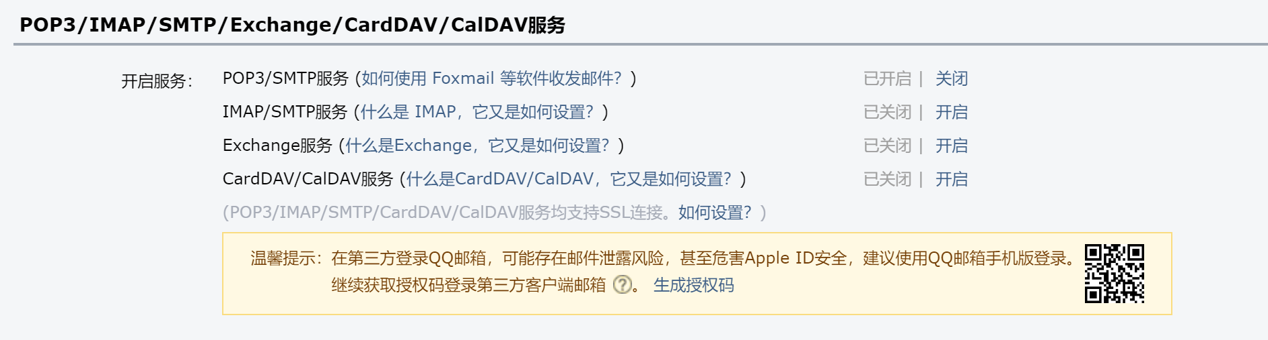

2.在程序中通过网页上得到的金山词霸的每日一句可以保证每天发送的邮件内容不同。

3.每次发送的邮件量可以自行设置。

经测试，在Ubuntu18中可以实现。需要连网。

